兰州市自然资源局兰州市2025年度地质灾害防治专群结合监测预警点建设项目中标（成交）结果公告

兰州市公共资源交易中心受兰州市自然资源局的委托，对兰州市2025年度地质灾害防治专群结合监测预警点建设项目采用公开招标方式进行采购，评审委员会于2025年4月23日确定中标（成交）结果，现将中标(成交)结果公布如下：

一、项目编号

408001JH061

二、项目名称

兰州市2025年度地质灾害防治专群结合监测预警点建设

1. 中标（成交）信息

第一包：

供应商名称：甘肃水文地质工程地质勘察院有限责任公司

供应商地址：兰州市城关区雁儿湾路399号

中标（成交）金额：壹佰肆拾陆万元整（1460000元）

第二包：

供应商名称：甘肃省科学院地质自然灾害防治研究所

供应商地址：兰州市城关区定西南路211号

中标（成交）金额：贰万玖仟元整（29000元）

四、主要标的信息

详见明细表。

五、评审专家名单

冯娟、赵欣、丁维高、张川、何森、魏新平、张琪

六、代理服务收费标准及金额

无。

七、公告期限

自本公告发布之日起1个工作日。

八、其他补充事宜

项目编号：GK2025-014

九、凡对本次公告内容提出询问，请按以下方式联系

1.采购人信息

名称：兰州市自然资源局

地址：兰州市城关区通渭路

联系人：任媛洁

联系电话：18993101678

2.采购代理机构信息

名称：兰州市公共资源交易中心

地址：兰州市城关区东岗东路1786号3-4楼

联系人：赵晖

联系电话：0931-4608326

3.项目联系方式

联系人：任媛洁

联系电话：18993101678

1. 评标结果公示

第一包：

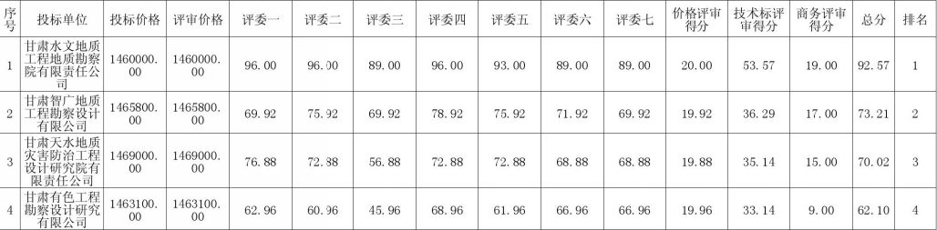

第二包：

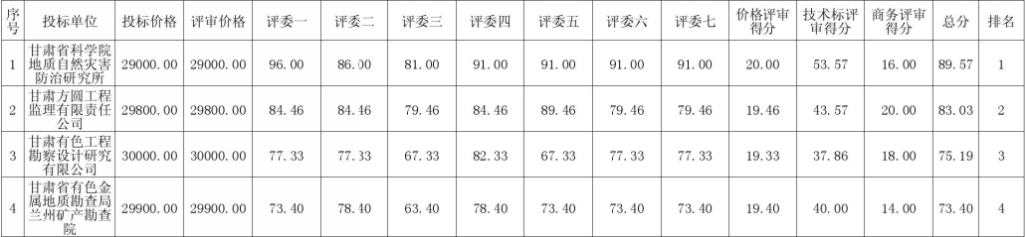

附件：明细表、中小企业声明函

兰州市公共资源交易中心

2025年4月23日

附件1：

明细表

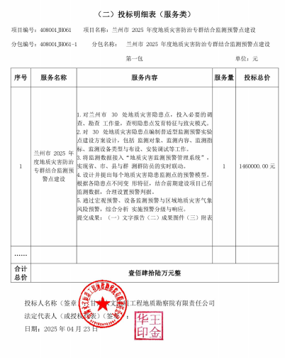

附件2：

中小企业声明函

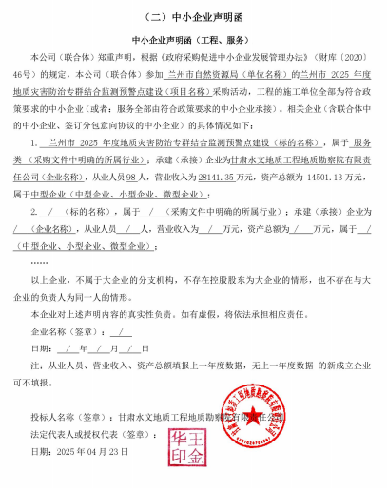

附件3：

明细表

